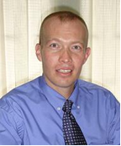

Testimonio Resumido de Alex Vargas

Lugar de Nacimiento: Cali, Colombia
Criado: Ft. Lauderdale, Florida
Fecha de Nacimiento: Octubre 10, 1972
Correos: alexelprof@hotmail.com
alexelprofe2009@yahoo.com

Puntos del Resumen
• Creciendo entre las Pandillas
• Reformatorio/Programas Juveniles
• Vida de Prisión en Institucion Correcional Juvenil Brevard, USA
• Vida de Prisión en Colombia, S.A.
• Vida de Prisión en Institucion Correcional de Dade, USA
• Deportado a Colombia
• Vida de Prisión en Ecuador, S.A.
• Perdonado por Jesucristo
• Trabajando con Drogadictos/Pandilleros etc.

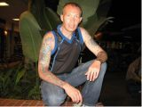

Mi nombre es Alex Vargas. Soy malísimo para escribir en español pero esto es para la honra y gloria del Señor quien perdono mis pecados y me ha demostrado amor y felicidad verdadera. La idea de esta historia corta y breve es para encontrar alguien quien me ayude a cumplir el propósito de Dios en mi vida. Yo debería estar muerto pero gracias a su misericordia y amor aquí estoy. Yo como hijo de Dios tengo mucho que compartir con ustedes. Como pueden observar mi foto muestra un hombre bien vestido y de apariencia normal pero debajo de esa vestimenta formal existen multitudes de tatuajes y cicatrices que muestran ese peligroso, maniático, y hombre pecador que el Señor nunca le dejo de cuidar y cambio. Por eso es el propósito de Dios es utilizarme para llegarle a pandilleros, presos y drogadictos. Por eso mi meta es crear folletos o material de lectura para repartirle a esas personas en problemas mientras les hablo de nuestro Señor Jesús y al ver todos mis tatuajes se sorprenden y escuchan.

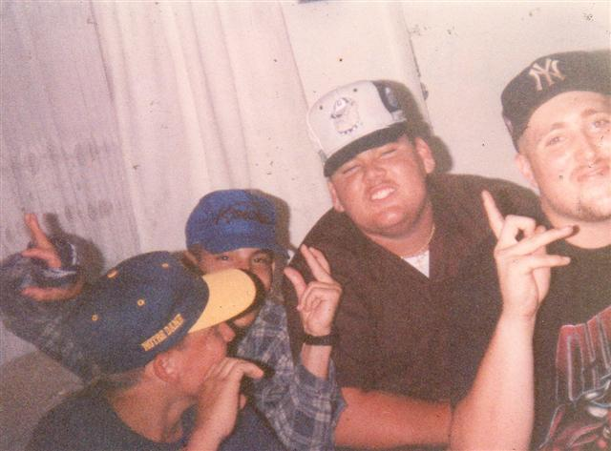

Creciendo entre las Pandillas: Aunque yo naci en Cali, Colombia en Sur América. Yo fui llevado a Estados Unidos cuando era solo un niño. Por lo tanto me identifico como un americano con sangre Colombiana. Yo fui criado en Ft. Lauderdale, Florida USA y mi mama me crio sola. Ella, una cristiana de toda la vida quien crio solita a tres varones y lucho para darles lo mejor de la vida en Estados Unidos. Mientras nos criábamos en barrios de clase baja ya que mi mama mantenia muy poco en la casa porque le tocaba trabajar. Nosotros nos escapábamos del apartamento para reunirnos con otros niños quienes ya estaban en “Folk Nation”, una pandilla juvenil bien conocida que estaba involucrada en robos, atentados con armas de fuego y otras actividades delincuenciales. Escapar del colegio, robar y andar con otros pandilleros eran nuestras metas principales en ese tiempo para mejorar y ganar una reputación dentro de esta nueva forma de vivir. Yo a la edad de 13 años estaba tan profundo en estas pandillas que te hacen sentir bien pero te destruyen que ya tenia mi propia arma de fuego, moto y era conocido con mis otros dos hermanos como lideres y miembros temidos de la pandilla. Pero muy poco sabíamos que en esa época Dios estaba presente y nos acompañaba en lo malo y lo peor cuidándonos sabiendo que ya tenia un propósito para mi vida.
Reformatorio/Programas Juveniles: Los resultados de esta actividad de pandillas resultaron en multitudes de crímenes y de detenciones en reformatorios juveniles. Nosotros entrabamos y salíamos de los reformatorios juveniles como si fuéramos huéspedes permanentes. Yo pase por casas de familia para juveniles, casas de protección bienestar, Centros juveniles, Correccionales juveniles, Casas de rehabilitación juvenil y Casas de tratamiento grupales para adolescentes pero nunca me rehabilitaba y solo me empeoraba dado a los nuevos amigos delincuentes que conocía en cada de estos lugares que me quedaba y finalmente terminábamos escapándonos.

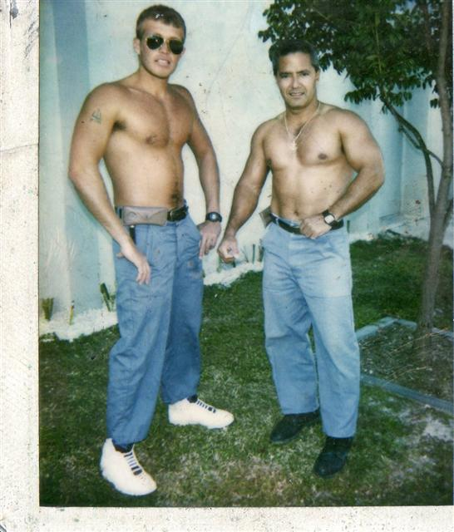

Vida en prisión en Institución Correccional Juvenil Brevard, USA: Yo todavía era menor de edad cuando fui condenado a 1 año y 1 día por robo y porte ilegal de armas pero como un conocido líder de pandillas el tiempo en la prisión fue pan comido y no me sirvió para nada.

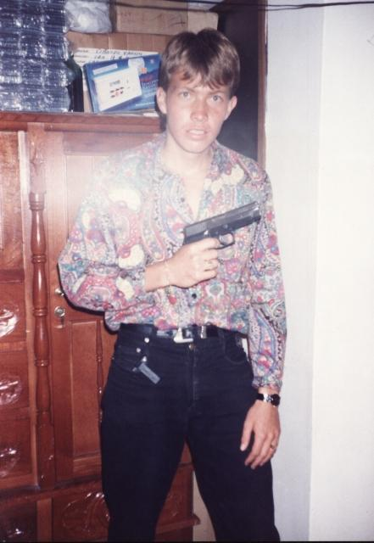

Vida en prisión en Colombia: Finalmente termine mi condena y mi mama decidió enviarme a Colombia para estar con mi papa pensando que estaría mejor pero eso fue un gran error porque cuando llegue a Colombia conocí a todos mis primos que resultaron ser traficantes de drogas, sicarios y asaltantes a mano armada. Yo estaba prácticamente en una universidad para especializarme en delincuencia y muy pronto ya tenia un pistola 45 automática y estaba disparando y quitando vidas sin remordimiento pero sin tener la mínima idea que Dios estaba en completo control y después las cosas se pusieron malas y fui detenido en Tulua y transferido a la Cárcel Modelo de Bogotá donde iba a ser condenado pero con plata y suerte salí de nuevo y estaba en las calles en menos de 10 meses. La vida de prisión en Colombia fue mortal ya que personas morían a diario y los violadores eran descuartizados y claro que yo siempre estaba ahí en primera fila de espectador y tratando de participar.

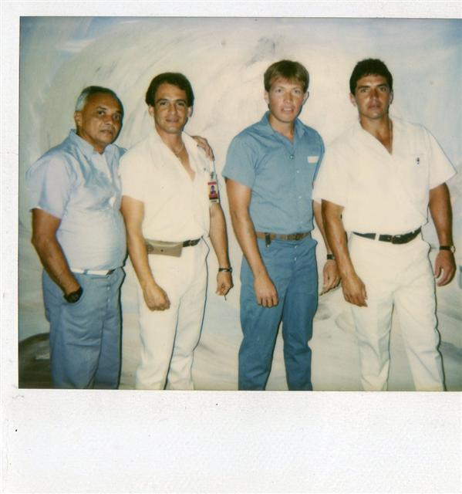

Vida en prision en Institucion Correcional de Dade (Miami), USA: Cuando regrese a la Florida estaba de Nuevo con ”Folk Nation”( pandilla), y muy pronto después que cumplí los 17 años en un intento de matar miembros de pandillas rivales las cosas salieron mal y fui detenido por el delito de “Intento asesinato contra un agente de la policía”, y después de negociar mi condena con el fiscal de turno fui condenado como un mayor de edad a 10 años en la Institución Correccional de Dade (Miami), USA por el delito de resistir arresto con violencia armada y después de 5 años de condena firme un documento donde juraba no volver a Estados Unidos en un periodo mínimo de 20 años y fui repatriado/deportado a Colombia y todavía no entendía que era Dios todo poderoso responsable por toda esta suerte que estaba teniendo pero no tardaría mucho para que Dios comenzara a utilizar su reprensión para hacerme entender a las malas.

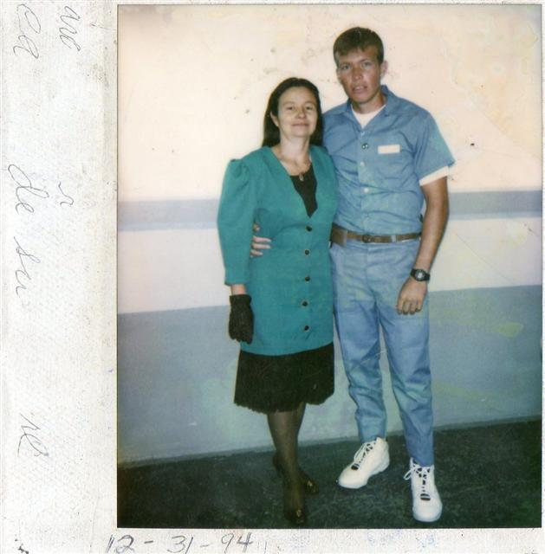

Deportado a Colombia: Yo llegue a Colombia e intente de seguir el camino derecho cansado de tanto encierro. Yo comencé a enseñar Ingles en un Instituto prestigioso donde conocí a mi esposa y me case. Yo comencé una vida profesional y muy pronto fui ascendido a diferentes cargos ejecutivos y tuvimos mi única hija. Pero por la tentación y ambición estaba de nuevo en camino para traficar en Ecuador con cocaína.

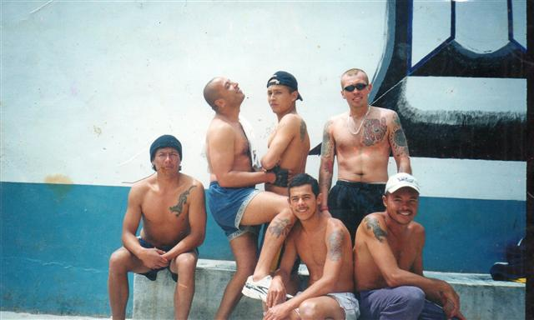

Vida en prisión en Ecuador: Aquí es donde Dios comenzó abrirme los ojos y durante estos cinco años en la Penitenciaria de Quito en Ecuador donde los presos siempre fallecían y no había ley si no tenia plata porque hasta los guardias estaban involucrados en la muerte de presos. Yo me convertí en un drogadicto consumiendo cocaína, marihuana y heroína al igual que apuñaleando presos y convirtiéndome en un preso temido por los guardias y visitantes. Después todo comenzó con un misionero extranjero llamado Russel. El comenzó a sembrar una semilla trayéndome siempre comida, ropa y tratando de darnos esperanza y amor en esta penitenciaria. Yo me metí en deudas y tareas peligrosas para obtener droga. Yo le mentí a mi familia y amigos y muy pronto se me acabo la confianza y pandillas dentro de la prisión estaban buscando la forma de asesinarme. Después de varios atentados otras pandillas querían matarme solo por el hecho de ganarse una reputación en la prisión. Yo escuchaba a Russel y después salía a consumir droga. Después de muchos atentados decidí quitarme mi propia vida y siempre le gritaba a Dios porque sin importar lo que hiciera siempre me dejaba respirando. Un día como 10 presos me atacaron y no se pero Dios pudo haber sido el único en darme la fuerza para poder solo defenderme y sobrevivir. En otra ocasión un grupo de presos venían a asesinarme entonces yo decidí quitarme la vida para no darles el placer entonces yo mismo me apuñalee en todo el corazón pero todavía estoy aquí y lo único que me quedo es una cicatriz en el pecho para demostrar que si el Señor no decide que es su tiempo de morir, pues no lo es!
Perdonado por Jesucristo: Una noche durante un motín carcelario la visita fue secuestrada por los reos y las puertas del inferno se abrieron. Presos morían en toda parte y mi turno me iba a llegar cuando fui severamente atacado y apuñaleado y justo cuando me iban a matar tuvieron que parar porque la visita secuestrada estaba despierta y para evitar testigos decidieron asesinarme a la madrugada. Entonces con todo el dolor y sangre fui y busque a Russel el misionero que había intentado escapársele a los reos escalándose al techo de la prisión pero Dios tenia un propósito para el esa noche y por eso los guardias envés de rescatarlo lo devolvieron al patio pensando que era un reo intentando de fugarse. Cuando yo llegue herido donde el lo encontré durmiendo y le dije que me iban a matar esa noche y que no quería irme al infierno. En ese instante el abrió su Biblia y me leyó un versículo que nunca olvidare “Por lo tanto, si alguno esta en Cristo, es nueva creación. ¡Lo viejo ha pasado, ha llegado lo nuevo! 2 Corintios 5:17” este versículo me hizo ver la luz y le pedí perdón por todos mis pecados. Esa noche fue la mas tranquila y dormí como un bebe y amanecí vivo y el Señor me ha guiado hasta hoy dándome la inspiración para demostrarle a otros que estén tan mal o peor de lo que yo estuve y poder decirles que hay algo mas fuerte que cualquier droga, que hay alguien que no le importa lo que hayamos hecho o que adicción podamos tener. El tiene el poder para limpiar nuestra sangre, nuestros cuerpos de cualquier adicción, culpabilidad o impureza en cuestión de segundos y todo lo que tenemos que hacer es creer que el murió en la cruz por nuestros pecados y pedirle perdón y recibiremos a Jesucristo en nuestros corazones para siempre para guiarnos y darnos felicidad y prosperidad mientras estemos en la tierra y después reinaremos con el para siempre.

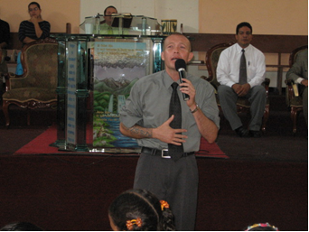

Yo podría tomar esto y dar un testimonio detallado sobre cada pequeña parte de mi vida pero esto es solo un resumen corto para encontrar colaboradores que me ayuden a publicar un libro, un folleto o cualquier cosa que el Señor quiera que utilicé para llegarle a millones de personas porque hay muchos presos, drogadictos y pandilleros que necesitan alguien como yo que estuvo como ellos para mostrarles la luz.

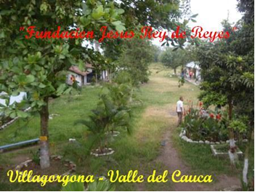

Yo estuve recluido y trabajando con “Fundación/ Centro de Rehabilitación Jesús Rey de Reyes” un centro que estaba ubicado en una finca en Colombia, Sur América creado para prevenir, aislar y solucionar problemas de droga y alcohol y conductas asociales.

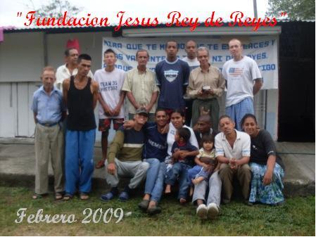

Ahí comencé a reconocer nuevamente que Dios y el Espíritu Santo eran los únicos que realmente podían restaurar mi vida ya que el hombre hace lo humanamente posible pero DIOS siempre hace lo imposible como lo dice en la biblia en: Marcos 10:27 (Reina-Valera 1960)²⁷ Entonces Jesús, mirándolos, dijo: Para los hombres es imposible, más para Dios, no; porque todas las cosas son posibles para Dios.

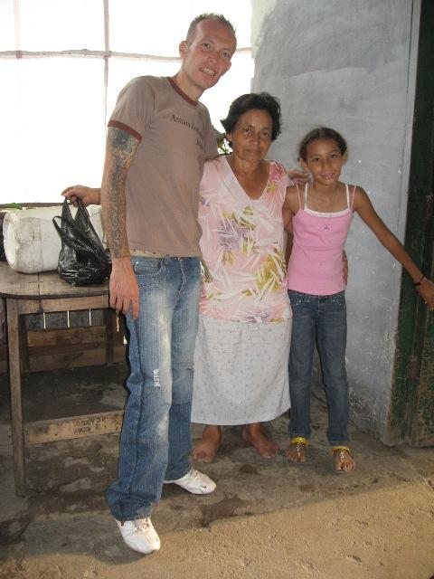

Después de pasar por el centro de rehabilitación dado a que termino el proceso de Dios conmigo en ese lugar y llegue con un hermano a una humilde casa donde Doña Gripina, una señora quien es cristiana y su hijo Juan Pablo y Gloria quien nos adoptaron como hijos temporales y nos llevaron a una iglesia llamada “Palabra de Fe” donde conocimos primeramente un amor de Dios que nunca había experimentado en otros lugares por medio de la Pastora Yolanda Garcia, el Pastor Humberto Varela, lideres y hermanos en Cristo de la congregación que en forma instantánea nos adoptaron como hijos y declararon en el nombre de Jesús que estábamos en una iglesia restauradora y comenzaron el proceso de liberaciones, formación y colaboración no solo espiritual si no también material. El Pastor Humberto nos acogió como hijos espirituales y hasta el día de hoy con su amor incondicional, responsabilidad y dedicación diaria nos esta ayudando a cumplir el propósito de Dios en nuestras vidas. Hasta el momento he recuperado mi auto-estima, respeto y me encuentro libre de todas las adiciones y ataduras que me habían llevado a la maldad, también tengo el orgullo de haber recuperado la confianza, apoyo y comunicación diaria con nuestra madre quien nunca ha dejado de doblar rodillas por sus hijos y por fin esta viendo la Gloria de Dios en nosotros.

Comunidad Cristiana Palabra de Fe

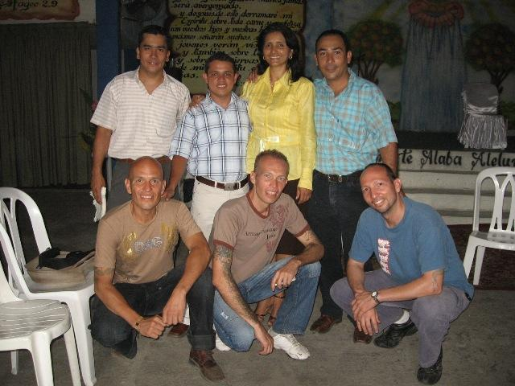

Estamos actualmente buscando Iglesias, Organizaciones, hermanos y hermanas que quieran apoyarnos en esta misión. También deseamos coordinar visitas nacionales e internacionales para recibir orientación, estudio y apoyo espiritual y conjuntamente salvar vidas perdidas y guiarlas a las manos de Dios. No más drogas, no más alcohol; ayúdenos a valorar y a romper las cadenas, nuestros hermanos en Cristo desubicados pueden ser personas libre.
Por favor llamar Alex Vargas; alexelprof@hotmail.com / alexelprofe2009@yahoo.com Cel. 321 604-0783 (Operadora Internacional para Colombia, Sur América) para coordinar una visita para que reciba la misma liberación y sanidad de sus seres queridos, amigos o personas perdidas en la drogas o alcoholismo en nuestra congregación:

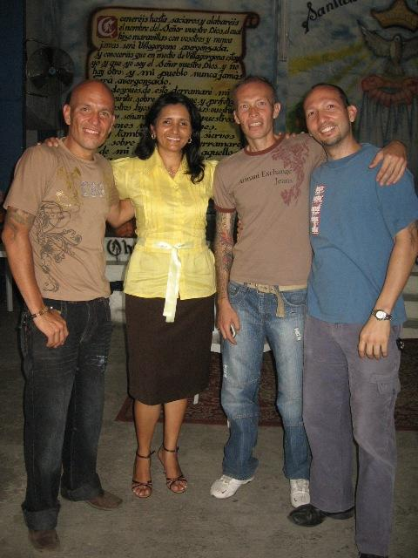

“Comunidad Cristiana Palabra de Fe”,
ubicada en la siguiente dirección:
Calle 16 #7-14 Barrio El Trebol
Villagorgona-Candelaria, Valle; Colombia S.A
Tel: (0057-2)265-2300 Celulares: (0057) 315 592-0139 (0057) 312 776-8460

¡Ayúdanos a crecer!

Gracias y que Dios los bendiga.

Sinceramente,
Alex Vargas

Alex Vargas
321 604-0783
Villagorgona, Colombia
South America
alexelprof@hotmail.com
alexelprofe2009@yahoo.com

Todas donaciones de aritculos como, ropa, articulos de aseo, biblias o cualquier articulo sera destinado a corregimientos y personas de excasos recursos. Porfavor enviar a la siguiente direccion :

PASTOR HUMBERTO VARELA ORTIZ y/o
ALEX ARLY VARGAS HURTADO
Kra 13 No. 13-40
Villagorgona-Candelaria, Valle del Cauca
Colombia, Sur America
Telefonos: (0057-2) 265-2161
Celulares: (0057) 321 604-0783 / (0057) 312-776-8460

Donaciones para costos de tratados, gastos y apoyo economico:


Arly Vargas Hurtado
#0168 7036643 8
Cali, Valle, Colombia, Sur America

